**Objetivo:**Crear un programa que haga todo lo de las guías anteriores y además lo siguiente:

1. Escala de grises método Luminosity (otra ponderación)
2. Ecualización
3. Umbralización
4. ROI

En esta experiencia solo se dejarán listos los botones y menús.

Descripción gráfica:

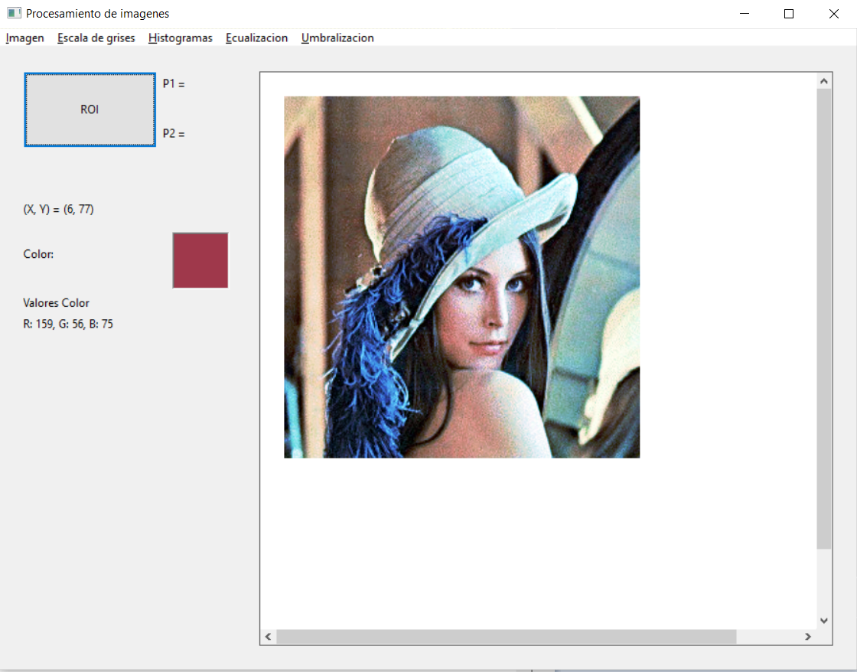

1. Importe las bibliotecas necesarias

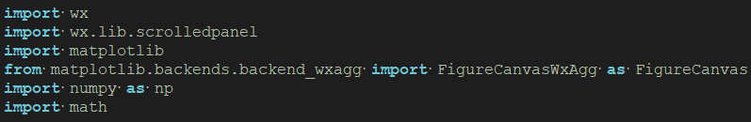

1. Cree la clase correspondiente a la ventana

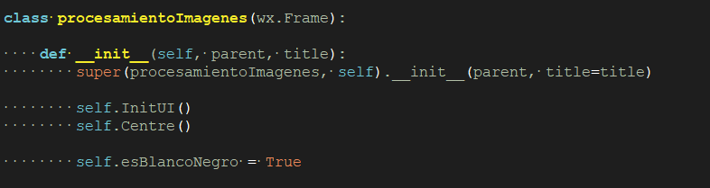

*self.esBlancoNegro es un booleano auxiliar que usaremos después para minimizar el tiempo de procesamiento de la umbralización y ecualización*

1. Cree la función InitUI

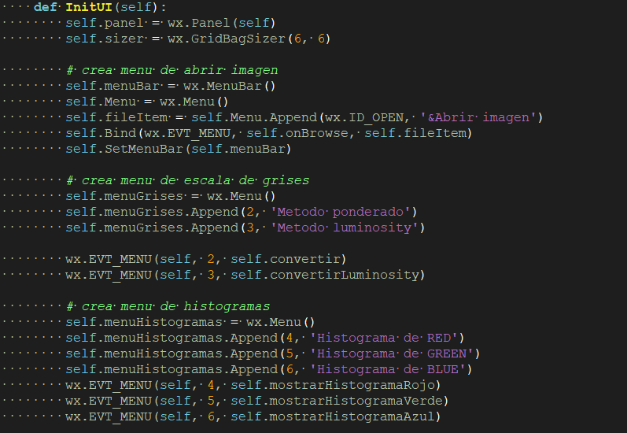

*Esta vez en InitUI usted creará menús (que aparecen arriba en la foto), en los comentarios del código puede ver de que se trata cada menú.*

1. Continuando con InitUI

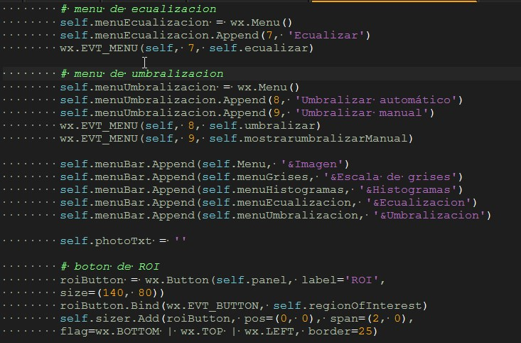

*Terminamos de crear los Menus con el de umbralización, luego abajo en el comentario “#boton de ROI” usted creará el botón de ROI y después lo añadirá al sizer en la posición (0, 0) y el span (2, 0). El span se refiere a los espacios que ocupa, es importante que los deje así.*

1. Continuando con InitUI, cree paneles y textos mostrar colores de los pixeles (lo mismo que la guía 1)

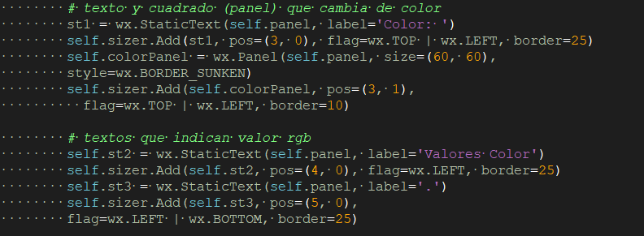

*Las posiciones en que son agregados los elementos al sizer pueden parecer extrañas, pero recuerde que luego se añadirán más cosas conforme avance el programa.*

1. Continuando con InitUI, cree todo lo correspondiente a la imagen

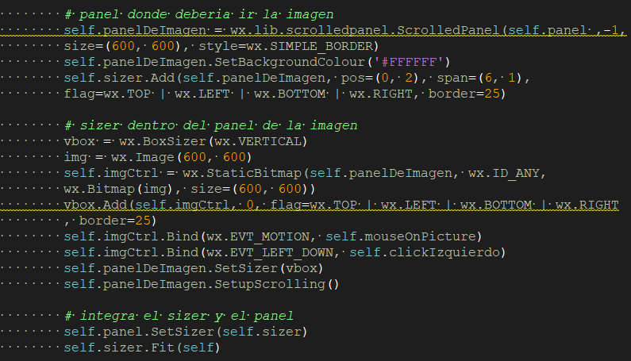

*Se requiere que la imagen esté dentro de un panel scrolleable, ya que aquella podría ser más grande que la ventana del programa y no queremos comprometer o cambiar su tamaño para las transformaciones que haremos en las guías siguientes.*

*Al final se integran el sizer (de todo el programa) y el panel principal.*

1. Agregue la función onBrowse() usada en las guías anteriores

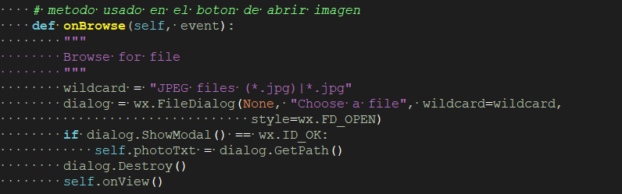

1. Agregue la función onView() usada en las guías anteriores (pero con pequeñas modificaciones)

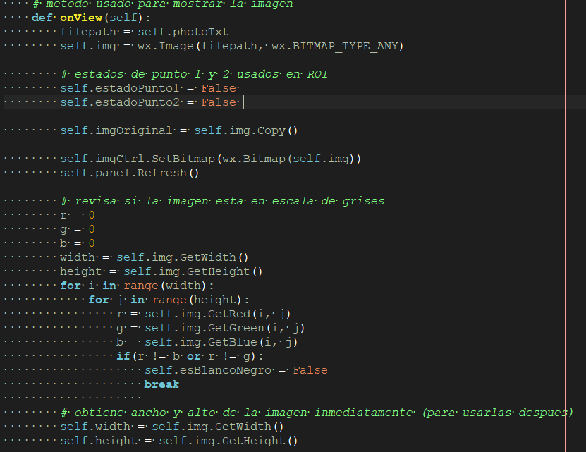

*Las modificaciones son los estados de punto 1 y 2 usados en ROI y la revisión de si la imagen está en escala de grises. Esto nos será útil para ROI, ecualización y umbralización en las guías futuras.*

1. Cree la función mouseOnPicture() (usada en la guía 1)

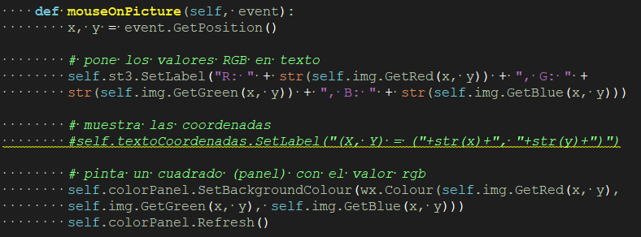

*Deje la línea que está comentado tal cual*

1. Cree el main

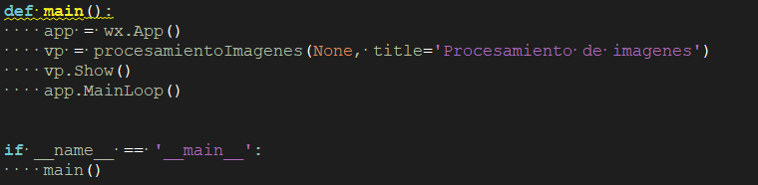

**Nota:** Hasta ahora usted tiene solo parte del layout del programa y lo correspondiente a la guía 1. Cuando lo ejecute le va a dar problemas porque hay funciones todavía no creadas usadas en los menús de escala de grises, ecualización y umbralización. Si desea ver cómo va quedando el programa puede comentar esas líneas de la siguiente forma:

